附件：
关于2019级研究生新生个人培养计划制定和网上选课的说明

本学期研究生教学工作从9月2日(校历上第1周）开始，1-18周为教学周，19周为考试周。2019级研究生新生报到学籍注册时间为9月4日，课程学习从第二周开始（9月9日）。研究生教育综合管理信息系统中个人培养计划制定的在线操作已于即日起开通，2019级研究生新生近期需完成系统选导、制定个人培养计划，进行网上选课等工作。具体工作如下：
一、完善个人学籍信息
全体2019级博士/硕士新生（含非全日制）务必在9月7日前登录我校研究生教育综合管理信息系统（http://218.197.101.24）“基本信息”菜单页面，核对并完善个人学籍信息（照片缺失或不能正确显示的，请截图上传中国研究生招生信息网http://yz.chsi.com.cn/上准考证的个人照片；手机号务必真实有效，以免错过重要学业通知短信），并通过系统打印《研究生入学登记表》，本人签字后提交学院研工办存档。
二、确定第一指导教师
9月5-10日，未确定导师的新生请根据各学院的选导安排参加研究生新生和导师互选，最迟在第二周需确定第一指导教师，并报送学院在信息系统中确认匹配。
系统操作指南：
- 功能简介
学生与导师进行双选。
- 启动方式
点击“培养过程”下的“学生与导师双选”，即可进入该功能界面。
  - 界面形式
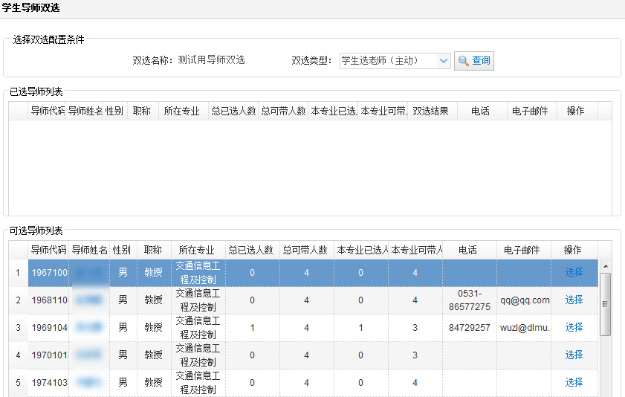
- 操作指南
在“可选导师列表”中选择你将要选择的导师，点击按钮进行选择。在每个导师的列表信息中都有已选人数和可带人数，方便学生查看该导师是否还有学生名额。
三、制定个人培养计划，及时选课
9月6日-12日，新生应在导师指导下制定个人培养计划，在网上一次性选完个人培养计划全部课程。详细安排如下：
1、制定个人培养计划
请各位新生认真阅读本专业培养方案，明确相关课程及学分修读要求，尽快与导师商议制定个人培养计划，完成所有学位课、选修课及跨专业选修课、必修环节的网上选课，系统检测通过后打印，送导师签字，并提请导师进系统审核（导师审核后将不能再修改），纸质版交由学院研工办存档。
第一阶段选课时间：9月5日-9月12日（公共课第二周开课）。
第二阶段选课时间：9月13日-9月20日（退选：未排课的直接删除、已排课的课程通过退选申请页面操作；补选：直接添加）。
9月20日以后系统选课功能关闭，此时专业课排课已完成，研究生只能查询和浏览课程学习计划和所选课程，个人培养计划原则上不得再做调整、变更。特殊情况如需修改请在下学期开学第一周去学院研工办申请。
2、课程调整：退选和补选
按照学校最低开课人数要求，选课人数少于5人的专业/学位必修课程（招生人数不足除外）和少于10人的选修课将停开。9月12号以后，请核对本人所选本学期课程的选课人数是否达到要求，及时到学院研工办做出改退选的调整，重新修订个人培养计划。
如有跨学院选课的同学，请到学院研工办备案后报教管科处理；请务必先查询所选课程的开课时间，确保不会与自己个人课表上课时间发生冲突。
3、及时办理课程变更手续
禁止随意选课，个人培养计划上选定的所有课程，必须按时上课，按时考试。如因个人疏忽，多选或漏删，或因故无法按时到校跟班上课（开课1/3课时之前可退课或申请缓修，开课1/3课时之后不得退选），应及时办理课程变更或网上申报课程缓修的手续。无故旷课，缺课1/3课时即按旷课旷考处理，成绩记为0分，不及格需重修；一个学期3门不及格或累计重修达到硕士3门次/博士2门次将被强制退学。所有研究生修读课程的成绩单将如实记录所选课程及成绩，包括不及格课程和成绩。
4、查看公共课临时课表（第2周）和正式课表（第3周）
开学初的公共课，我们已经在系统中进行了临时分配【英语（学硕第3周、专硕第2周开课）/政治类（第2周开课）/数学类（第3周开课）】，第2-3周请在信息系统中查看，按临时课表上课。全日制学硕跨专业选修课，在第3周发布分班名单和正式课表。请各位新生在第二周周日（9月15日）重新进系统网页端或手机端查看个人公共课正式课表。
专业课课表发布时间请咨询所在学院研工办。考虑到后续2-4周部分专业课程的上课时间、地点会有个别调整，最终专业课课表和分班名单以第四周（9月29日）以后通过研究生管理信息系统查询到的课程分班名单和课表为准。
系统操作指南:
- 功能简介
实现培养计划的添加、删除、核对、打印、选课等相关操作。
- 启动方式
点击“课业”下的“我的培养计划”，即可进入该功能界面。可以点击“课程设置”、“必修课程设置”、“选修课程设置”、“跨专业课程设置”和“方案要求”进入相应的操作界面。其中“方案要求”的操作界面如下。
  - 界面形式
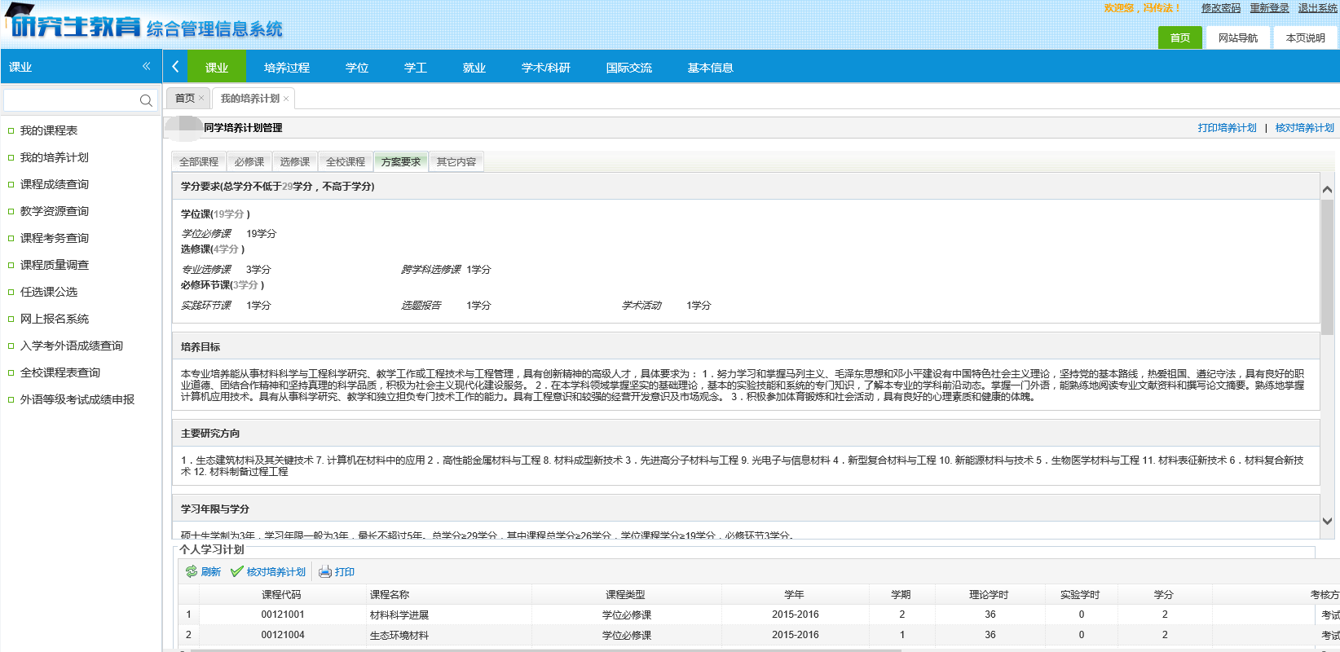
- 操作指南
1. 添加功能：培养计划中的课程分：必修课、选修课和跨专业选课，这些课程可以按类型显示，也可全部显示。点击操作栏中按钮，按钮变为按钮，表示该课程添加成功，并显示在界面下方我的培养计划中。若操作栏中直接显示按钮，表示该课程已添加。
2. 删除功能：我的培养计划中是已选的所有课程，按下操作栏中按钮，弹出“确定删除？”对话框。若删除，点击按钮，该课程被删除，同时该课程在上方培养计划中的按钮变为按钮，表示该课程已从我的培养计划中删除。
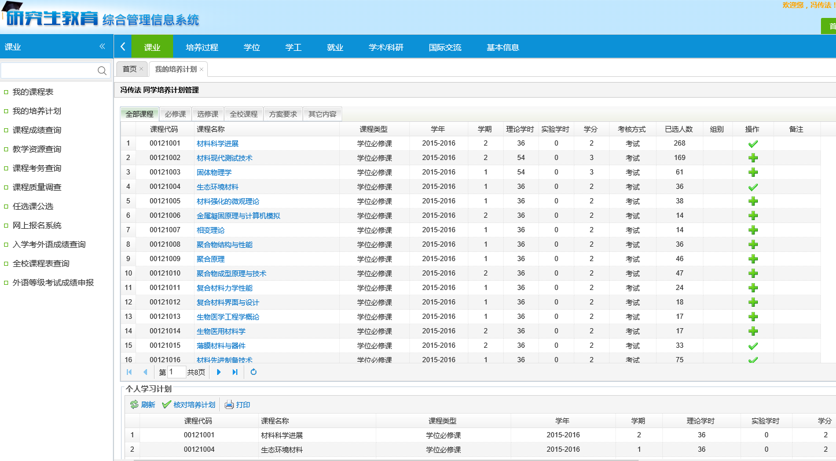
3.核对培养计划功能：培养计划添加完毕之后，点击界面右上角的，弹出培养计划核对界面。若核对结果显示的是“未通过”，则表示所选该类型课程的学分低于最低要求学分，应点击返回继续添加该类型课程；若是否通过栏显示的是“通过”，则表示该类型课程学分已满足最低学分要求。
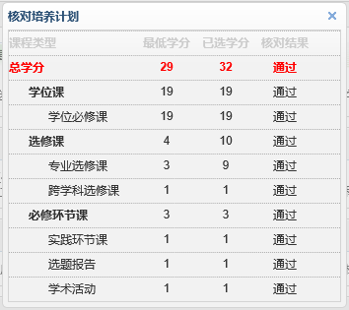
4.打印培养计划功能：培养计划添加完毕之后，点击界面右上角的，弹出“培养计划报表预览”界面，点击打印即可打印该生的培养计划。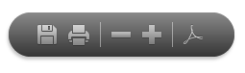
5、个人培养计划制定完后，研究生院和各学院将根据选课情况进行课程教学安排，确定教室和任课教师、上课时间，解决各类冲突，最后生成每个学生的个人课表。2-4周的请根据研究生院发布的预排课和预分班情况进行课程学习。
6、个人课程表查询：
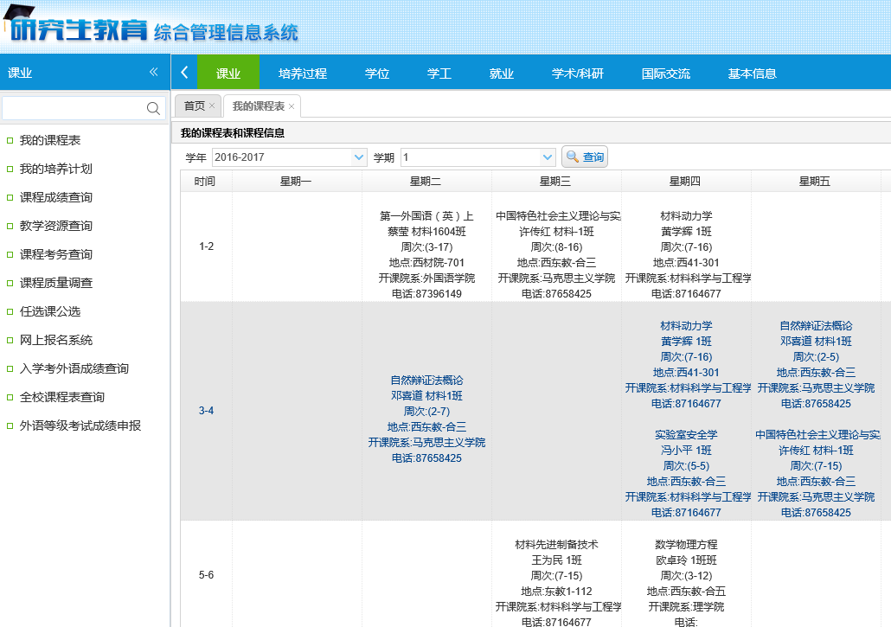
四、公共英语免修申请
9月5日—12日，符合公共英语课程免修条件的研究生—非外语专业研究生2016年至今参加TOEFL（按Percentile折算）、GRE（按语文考试Percentile折算）、IELTS（按比例折算）、CET六级（按比例折算）和专业外语八级（按等级折算）等社会公认的外语考试，考试成绩经折算，硕士达到75分及以上的，博士达到80分及以上的研究生，可申请免修英语，并提供相关证明材料的原件和复印件交学院查验核对。学院将审核通过的汇总名单、等级证书和相关证明材料复印件于9月13日前交研究生院教学管理科审核，学生在研究生教育综合管理系统里面上传证明材料。经审核符合免修条件的，将予以成绩折算和学分认定，并在研究生院网站上公布学生名单。
系统操作指南：
- 功能简介：主菜单-课业—公共英语课免修申请
申报外语等级考试成绩，上传证书照片。
- 界面启动方式
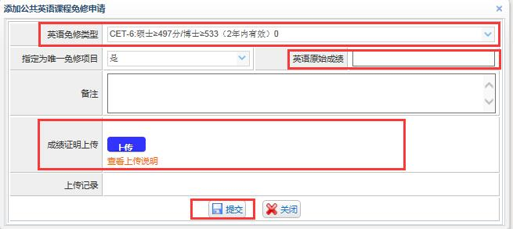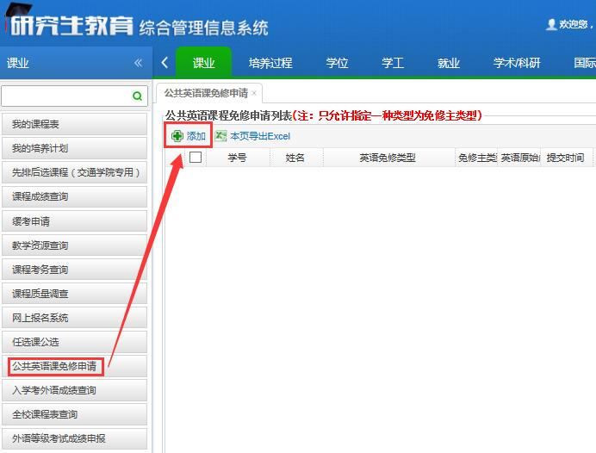五、教学安排
（一）全日制研究生教学安排
9月9日，公共课正式开始上课（请注意：第2-3周在系统查看的为临时课表，第4周查看的为正式个人棵表，上课教室及班级可能会有调整变动）。
（二）非全日制研究生教学安排
1.公共课安排（第三周周末开课）
非全日制“非定向”专业学位研究生（脱产学习）的公共课原则上和全日制研究生一起跟班上课，如有特殊原因需参加周末班上课，请在9月7号前到学院研工办报名，未申报的均自动分配到全日制班。
非全日制“定向”专业学位研究生（在职学习）的公共课全部安排在周末上课，数学课、思想政治理论课采用集中面授，英语课采取在线学习和面授相结合。
2.专业课安排
非全日制“非定向”录取的研究生（脱产学习）专业课原则上同全日制研究生一起跟班上课。
非全日制“定向”录取的研究生（在职学习）专业课由学院排课后通知学生上课。
如本学期不能保证按时到校上课的研究生，请仔细阅读学生手册（33页/44页）有关学籍异动及课程学习的规定；符合要求的，在报到注册后，可提出休学、保留学籍和缓修缓考申请。未办理手续，上课缺勤缺考的，将严格按照教学管理规定处理。
3、其他
学籍证明、培养信息卡及成绩单自助打印：西院图书馆2楼大厅，余区行政楼1楼大厅。

武汉理工大学汽车工程学院
2019年9月2日

